亿阳信通云化公共服务展现

详细设计说明书
版本 <V 1.0 >

拟制 |  | 日期
审核 |  | 日期
批准 |  | 日期

声 明

本文件所有权和解释权归BOCO所有，未经BOCO书面许可，不得复制或向第三方公开。

修订历史记录

版本 | 日期 | AMD | 修订者 | 说明
（A-添加，M-修改，D-删除）

目录
目录 3
1. 引言 3
2. 功能设计 3
2.1. 待办推送设计 3
2.1.1. 功能 3
2.1.2. 界面 6
2.1.3. 工程编码说明 7
2.1.4. 外部接口及服务 9
2.1.5. 存储 10
2.2. IAP至服务台单点登陆设计 10
2.2.1. 功能 10
2.2.2. 界面 11
2.2.3. 工程编码说明 11
2.2.4. 外部接口及服务 12
2.2.5. 存储 12
2.3. 登陆及验证设计 12
2.3.1. 功能 12
2.3.2. 界面 13
2.3.3. 工程编码说明 14
2.3.4. 外部接口及服务 15
2.3.5. 存储 15

引言
本文档对公共服务进行集成式操作，包括如下：
- 资源管理与维护
- 域管理
- 软件维护
- 物理部署

文档对模块的功能描述与实现，类的职责与关系，以及接口与表进行了说明，供开发和需求人员参阅。

总体设计

运行环境
操作系统：LINUX/WIN平台
JDK：1.6及以上
WEB服务器：TOMCAT
数据库：MYSQL5以上
其他：调用云接口，服务器需要开通UCMP网络策略

软件功能描述
详见《亿阳信通云化公共服务需求分析书》

软件结构
前台展现：前端采用FLEX富客户端开发
中间层：后台Java类根据页面操作，作相应处理
数据层：由第三方封装的jar进行数据操作
云化层：由第三方封装的jar进行云接口的调用
脚本：获取服务器状态、部署，以及其他辅助性功能调用

技术路线
FLEX4.6实现动态效果---blazeds远程方法调用---云端接口调用---Ansible脚本批量部署

外部接口
- resource-1.0.0.jar
以及它所依赖的底层jar包

功能设计

资源管理设计

功能

资源新增
功能说明：录入资源数据，包括手工录入和自动获取部分。注：本处的资源指服务器，本文都以资源说明。
使用场景：需要录入设备时
- 手工录入
功能：手工输入基础数据
操作：打开新增资源界面，在界面中填入资源的各种属性
必填项：服务器标记、资产编号、主机名、IP、型号、责任人。
说明：是否虚拟机和创建后加入到云，默认为非选中状态，分别对应数据表中字段
点击创建资源按钮，进行简单的输入校验
- 自动获取
功能：实时获取指定IP的当前资源数据
操作：打开新增资源界面，在界面左侧IP栏输入IP，在用户名中输入用户名（此处默认有root用户），用户口令中输入口令，点击获取按钮
获取流程：
  - 界面根据IP和用户名、口令，调用后台的脚本
  - 由后台脚本获取资源信息，返回页面
  - 页面解析对应的资源信息，拆分成cpu信息、cpu核数、内存三部分，显示到界面相应栏中。

资源修改
功能说明：修改已经录入的资源数据
使用场景：资源有变更、以及其他数据发生变化的情况。
操作流程：
- 在资源主页面上，先择左侧表格的复选框（修改只能选择一台，注意必须点击复选框）
- 点击右侧修改设备按钮（未选择点击时提示选择，选择多台时提示只能选一台）
- 进入修改设备的界面，此时将显示该界面所有已有信息
- 修改数据后，点击保存资源，可更新数据
- 点击返回首页可返回（注：不支持网页后退到上一步的方式）

数据流程：
- 资源列表获取所有资源，并展现成列表
- 根据选择的资源ID获取该资源
- 修改数据（含自动获取），封装对象调用后台方法
- 数据库更新保存该ID的资源

资源删除
功能说明：删除已经录入的资源数据
使用场景：资源需要删除，以及其他数据发生变化的情况。
操作流程：
- 在资源主页面上，先择左侧表格的复选框（删除可多选）
- 点击右侧删除设备按钮（未选择点击时提示选择）
- 弹出删除确认界面
- 点击删除后，批量删除资源，提示删除结果（成功或失败），操作不可回退
数据流程：
- 资源列表展现数据
- 页面脚本收集选择的资源ID集合
- 批量删除指定数据

资源查询
功能说明：搜索已经录入的资源数据
使用场景：查询已有资源，支持模糊查询。
操作流程：
- 在资源主页面上，查询框中输入，可进行模糊查询
- 点击查询框，展现分类查询
- 点击右侧高级查询，可进行高级查询

模糊查询：
服务器标记、IP、主机名、资产编号、责任人。用like的方式

分类查询：
我是责任人、是否活动、是否虚拟机、是否云端管理。其中是否活动默认为是，其他为否

高级查询：
创建开始和结束时间

数据流程：
- 页面根据输入框、复选框、时间选择框，收集相信信息
- 调用页面脚本方法，进行匹配和组合where条件，形成sql
- 以sql为参数，调用后台方法直接执行sql，返回值在页面显示

页面类：ResourcesMain.mxml
页面方法：protected function searchByWhereSql() 注：详情可见代码

界面

资源首页
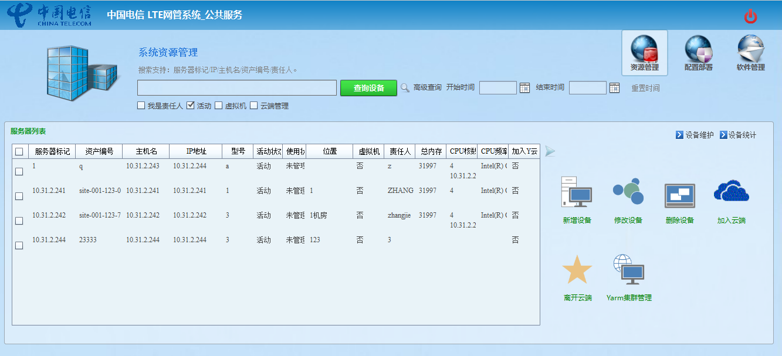
页面类：ResourcesMain.mxml
主要方法：function searchAll()

查询
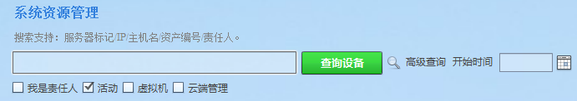
说明：点击文本框时，才出现下侧的复选框
页面类：ResourcesMain.mxml
主要方法：function searchByWhereSql()

新增
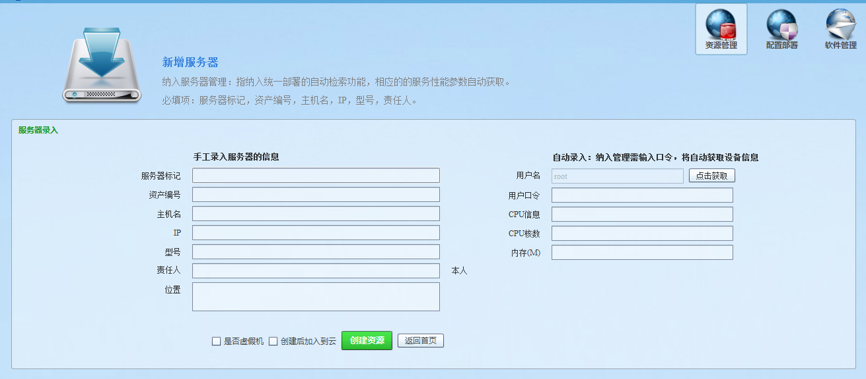
页面类：TitleDeviceAdd.mxml
主要方法：
保存add_clickHandler(event:MouseEvent) ()
获取 SaveXmlToFileAndLoad(fileName:String,xmlStr:String)

修改
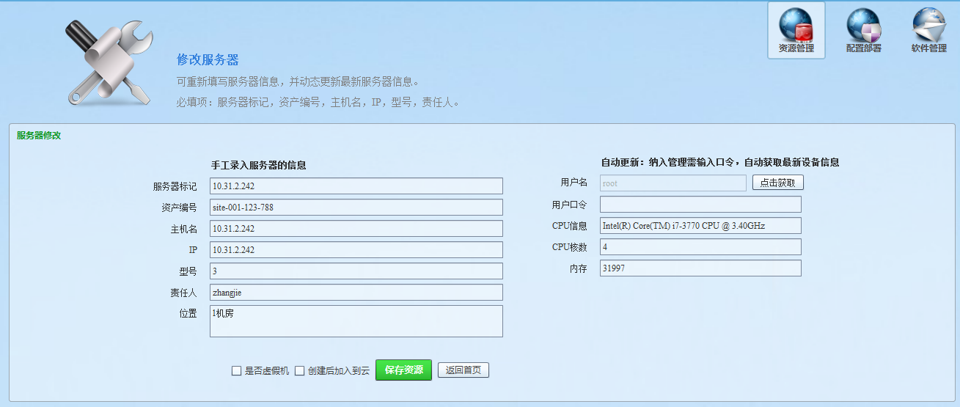
页面类：TitleDeviceEdit.mxml
主要方法：
根据ID获取资源getResourceById()
更新 update_clickHandler

删除
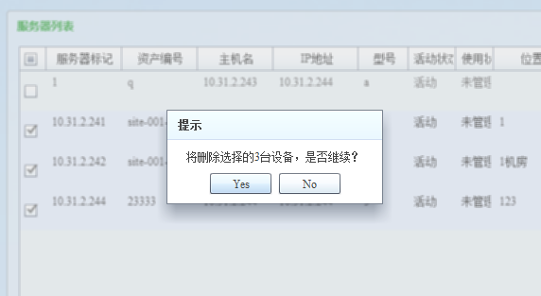
页面类：ResourcesMain.mxml
主要方法：delResource

依赖关系
依赖Iap提供的soa服务，需要开通网络策略，并且生成调用的客户端之后，方可调用
客户端工程：southTicketTaskToDo
工程svn地址：svn://10.1.7.160/mis/03 二期/00 源代码版本管理/05 流程管理/03 工具类/IT服务台/源码/southTicketTaskToDo
jar包：southTicketTaskToDo.jar

外部接口及服务

服务接口
流程调用时，使用调用脚本shell的方式执行（流程并不支持直接链接调用）
格式：./runUrl.shell http://172.16.19.37:8080/southBaseInte/servlet/RunTaskToDo?ticketId=CM-SF-SF-20141205-0001&groupId=

脚本：
$ more runUrl.shell
#!/bin/sh
echo "start open it server todoticket"
/usr/java6/jre/bin/java -jar RunUrl.jar $1
echo 'end'

原先采用流程调链接的方式，发现不能生效，后改为调用脚本，由脚本调用url的方式（中间传参）
注意得用1.5（remedy是1.5的环境）

软件管理设计

功能

软件录入
功能说明：录入基础软件信息
使用场景：当软件需要部署至服务器、或者需要上传至云时。
操作流程：
- 在软件管理页面，先择软件录入按钮
- 打开软件录入页面，进行基础信息录入
- 点击软件上传，弹出上传软件的子页面，可上传软件（注意：此处上传不是必需的）
- 点击保存后，可保存该软件信息。
数据流程：
- 页面收集基础数据。注意：软件名称和版本号，如果需要在配置管理中生成实例，需要与配置管理应用模板中的软件名和版本号保持一致
- 软件上传至物理服务器指定目录：详见3.2.1.2
- 封装对象保存至数据库

软件上传
功能说明：软件上传至服务器，或者需要上传至HDFS
使用场景：当软件录入或者维护时。
操作流程：
- 在软件录入页面或编辑页面时，点击软件上传
- 在打开的子页面点击浏览，选择要上传的文件（注意：此处应为约定的压缩包格式）
- 点击上传直接部署至服务器。当选择上传HDFS时，可同时上传至云

上传服务器流程：
- 页面选择文件，触发后台servlet：UploadServlet
- 后台servlet获取配置文件的上传地址
- 调用Flex的org.apache.commons.fileupload.FileItem上传组件上传

上传HDFS流程：
- 页面选择上传HDFS选择框，触发后台SoftManagerRemote.java方法uploadApp2Yarn
- 后台方法获取配置文件的上传地址
- 调用接口packageService.uploadApp2Yarn(storeUrl)
- 接口返回是否成功的标识（true或者false）

软件维护
功能说明：维护已经录入的软件数据，维护包括：查看、修改、删除
使用场景：上传软件后，需要对软件数据进行修改或者删除。
操作流程：
- 在软件管理页面上，先择软件维护
- 软件列表中可进行查询，点击表格修改图标，可打开修改页面；删除图标可删除指定软件
查看数据流程：
- 展现全部软件：触发后台SoftManagerRemote.java方法getAllSoftInfos
- 条件查询软件：触发后台SoftManagerRemote.java方法getSoftInfosByName
修改数据流程：
- 修改数据：触发后台SoftManagerRemote.java方法saveOrUpdateSoftInfo
- 重新上传软件：参考3.2.1.2
删除数据流程：
根据页面选择软件ID，后台删除该数据，deleteSoftInfoById

软件部署
功能说明：将一个软件部署至一台或多台服务器上
使用场景：需要同时对N台服务器集体安装软件时。
操作流程：
- 在软件管理页面上，先择软件部署
- 选择软件，点选要部署的一个软件，点击离开
- 选择服务器，选择一个或多个服务器，点击离开。此时会校验状态
- 根据状态，会部署、启动、停止三个按钮将可执行相应操作
数据流程：
- 选择软件： getAllSoftInfos，将数据拆成单选框进行选择
- 选择服务器： getAllServerInfos，将数据拆成复选框进行选择
- 状态检测，调用脚本checkSoftByShell查看部署及安装情况
- 部署脚本：installSoftByShell
- 启动脚本：startSoftByShell
- 停止脚本：stopSoftByShell

界面

软件首页
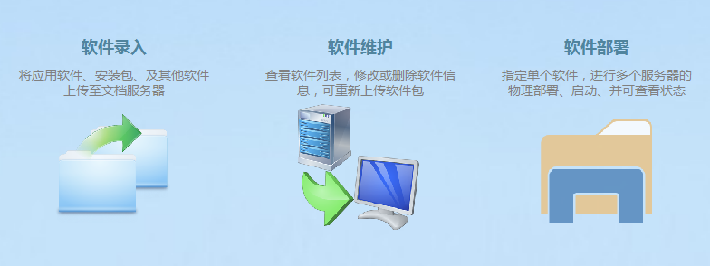
页面类：SoftMain.mxml

软件录入
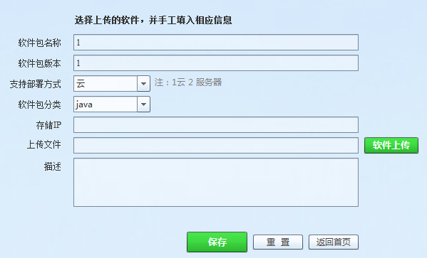
页面类：SoftAdd.mxml
主要方法：
保存 add_clickHandler
上伟 addAtt_clickHandler

软件上传
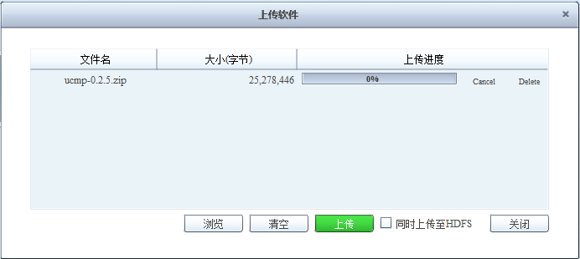
页面类：Upload.mxml
主要方法：
上传 UploadServlet
HDFS up2hdfs()

修改删除
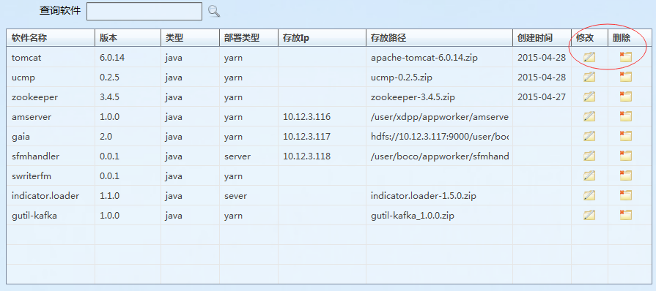
页面类：SoftMain.mxml的soft_list状态
主要方法：均采用内部渲染的方式
删除：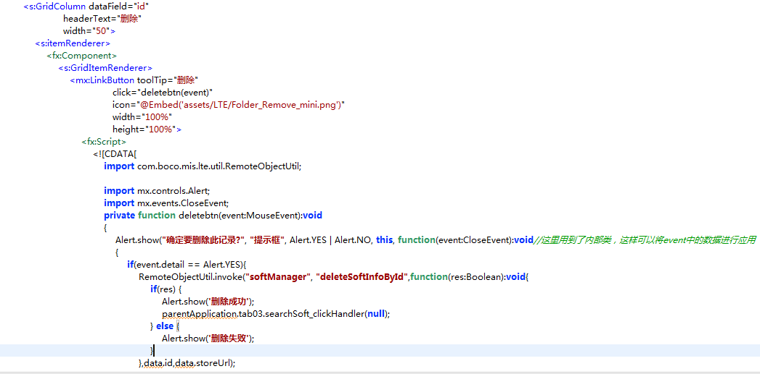
编辑：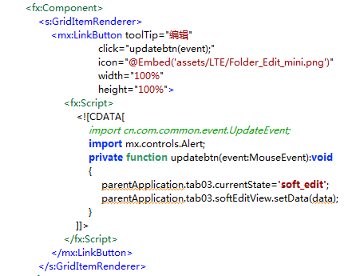

软件部署
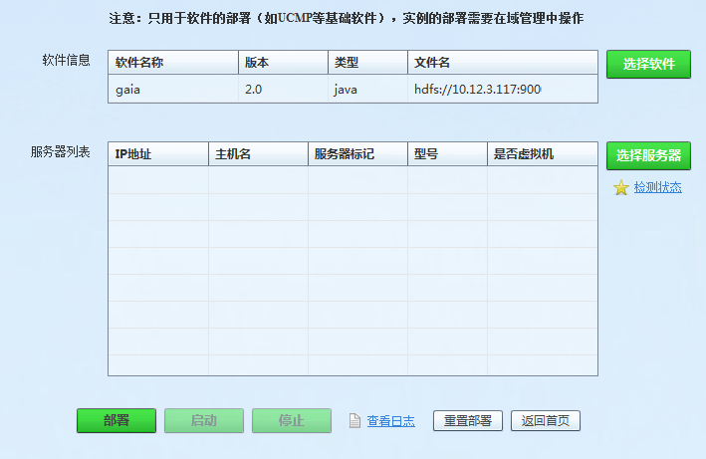
页面类：SoftDeploy.mxml
主要方法：
部署deploy(event:MouseEvent)
启动start(event:MouseEvent)
停止 stop(event:MouseEvent)
检测check()

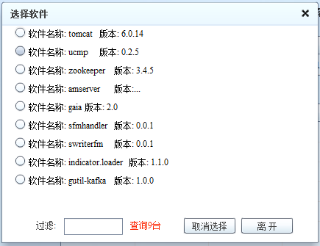
页面类：
主要方法：

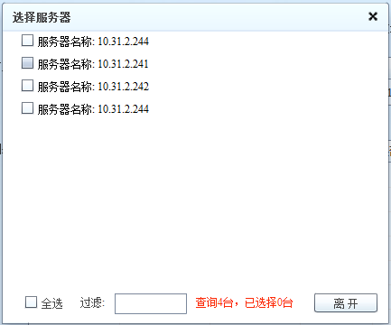
页面类：
主要方法：

依赖关系
依赖jdk1.6环境
依赖soa的服务调用
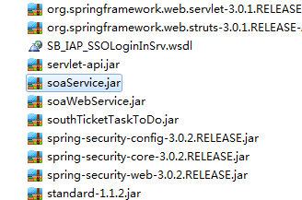

外部接口及服务
依赖soa的服务，jar名称为soaService.jar，此包目前只放登陆验证
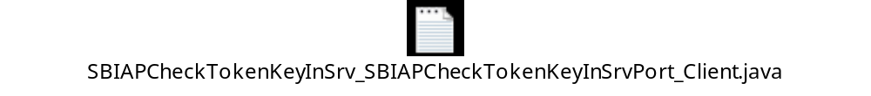

域管理设计

功能

域展现
功能说明：显示域的信息，包括域的列表，指定域的实例
使用场景：首页展现域的列表。
操作流程：
- 在配置部署页面上，点击查询域
- 在域的列表中，点击，右侧显示该域的详细信息

数据流程：
- 域的列表展现：
  - 全部域：DomainManagerRemote.java 方法：getAllServerInfos
  - 搜索域：在a)的结果集中，判断与搜索文本相符的记录，注：页面脚本实现
- 域的详细：DomainManagerRemote.java 方法：getAllDomains

域新增
功能说明：增加域，并可域上添加实例
使用场景：需要在配置管理中添加域时。
操作流程：
- 在配置部署页面上，点击新增
- 输入域的名称，创建域，并且可进行域的描述更新
- 根据软件列表，点击添加选择软件
- 点击下一步，点击左侧软件名称
- 点击添加实例，再点击生成实例

数据流程：
- 在ucmp创建根域，同时在数据库中保存域信息
- 选择软件：
- 创建域的实例：

域实例操作：
- 部署：
- 启动：
- 停止：
- 查看：
- 删除：

域修改
功能说明：修改域，可域上添加或者删除实例
使用场景：需要在配置管理中修改域。
操作流程：
- 在配置部署页面上，选择域，点击修改
- 域的名称，修改域，并且可进行域的描述更新
- 根据软件列表，点击添加选择软件
- 点击下一步，点击左侧软件名称
- 点击添加实例，再点击生成或删除实例

数据流程：
- 在ucmp域中修改域，同时在数据库中修改域信息
- 选择软件：
- 创建域的实例：

域实例操作：
- 部署：
- 启动：
- 停止：
- 查看：
- 删除：

域删除
功能说明：删除域，当前不支持批量删除
使用场景：需要在配置管理中删除域时。
操作流程：
- 在配置部署页面上，选择域，点击删除
- 确认后，删除指定域

数据流程：
- 在ucmp删除根域
- 删除域以及实例：

UCMP设置
功能说明：设置当前的UCMP
使用场景：需要页面指定UCMP时
操作流程：
- 在配置部署页面上，点击设置UCMP
- 修改当前的UCMP的地址、端口、页面地址，设置生效

数据流程：
- Web服务启动时，获取配置文件中的配置
- 点击修改时，后台修改方法

界面

域首页
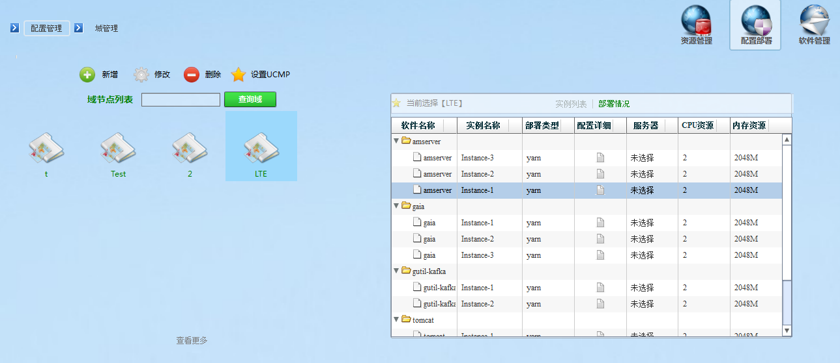
页面类：DomainMain.mxml
主要方法：
获取所有域search_clickHandler
获取所有软件searchSoft_clickHandler
获取所有实例 getAllDomainItemsByDomainId
删除域 delConfig

新增及修改
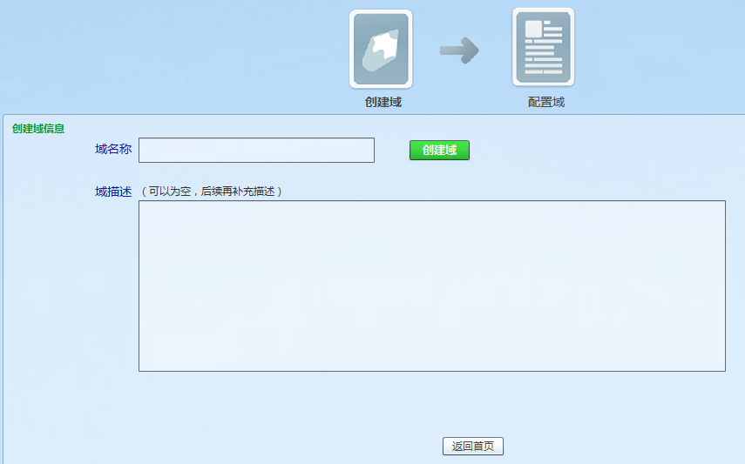

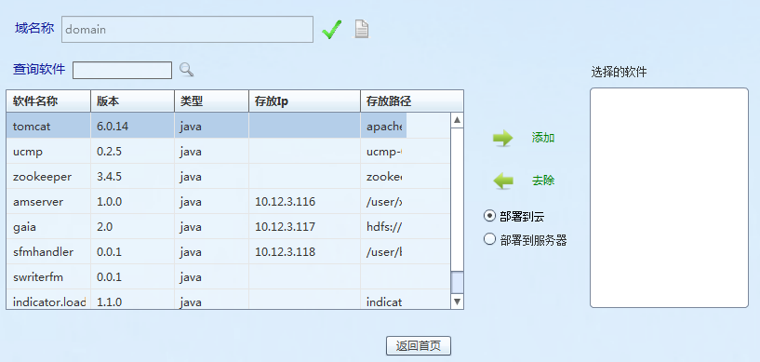

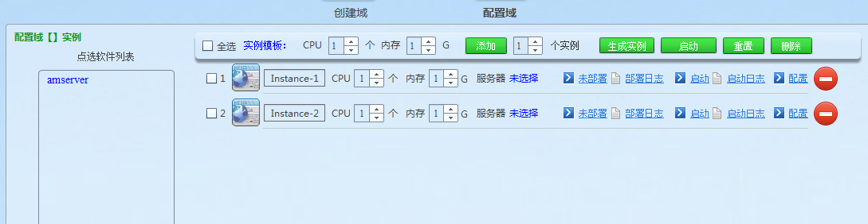
页面类：DomainInstanceAdd.mxml
主要方法：
获取软件searchSoft_clickHandler
获取域实例getAllDomainItemsByDomainId
更新域描述 updateDomainBaseInfo_clickHandler
获取服务 getServerList
创建域 saveDomailTitle_clickHandler
删除实例 delInstancesBySelect
查询软件searchSoftByName_clickHandler

UCMP设置
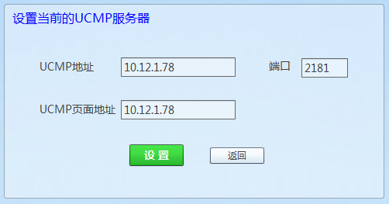
页面类：DomainMain.mxml的setUcmp状态
主要方法：
获取getUCMP
设置setUCMP

依赖关系
依赖smap环境

外部接口及服务
依赖smap环境，如上节所示

编码设计

任务类图

项目文件描述

工程
工程名：LTEPublicService
部署包：LTEPublicService.war

Java文件描述
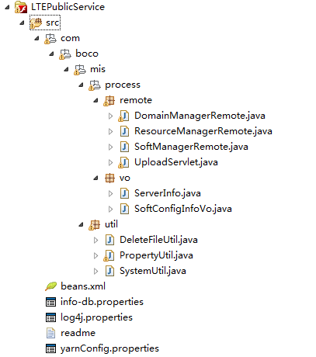

配置 | Src目录
 | 类名 | 类描述信息
1 | info-db.properties | 存放配置，包括上传目录、安装脚本日志、ucmp配置
2 | beans.xml | 配置mysql数据库信息，源自resource-1.0.0.jar包，注：如有校验xml的错误可在eclipse中排除，不影响功能
3 | yarnConfig.properties | 云配置信息，接口需要此文件才能访问云，源自resource-1.0.0.jar包
4 | Readme | 模块简要说明
包名 | com.boco.mis.process.remote 后台接口
 | 类名 | 类描述信息
1 | ResourceManagerRemote | 资源操作类
2 | SoftManagerRemote | 软件操作类
3 | DomainManagerRemote | 域操作类
4 | UploadServlet | 上传类
包名 | com.boco.mis.process.vo 实体对象
 | 类名 | 类描述信息
1 | ServerInfo | 资源对象
 | SoftConfigInfoVo | 软件对象

FLEX文件描述
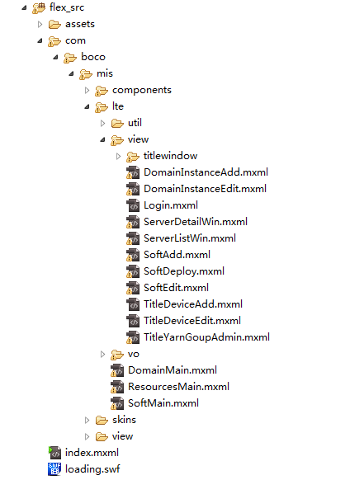

配置 | flex_src目录
 | 类名 | 类描述信息
1 | index.mxml | 首页
包名 | flex_src/com.boco.mis.lte
 | 类名 | 类描述信息
1 | ResourcesMain.mxml | 资源管理页
2 | SoftMain.mxml | 软件管理页
3 | DomainMain.mxml | 域管理页
包名 | flex_src/com.boco.mis.lte.view
 | 类名 | 类描述信息
1 | DomainInstanceAdd.mxml | 域实例新增页
2 | DomainInstanceEdit.mxml | 域实例编辑页
3 | Login.mxml | 登陆页
4 | ServerDetailWin.mxml | 资源详细页（备用）
5 | ServerListWin.mxml | 资源列表页（备用）
6 | SoftAdd.mxml | 软件新增页
7 | SoftDeploy.mxml | 部署页
8 | SoftEdit.mxml | 软件编辑页
9 | TitleDeviceAdd.mxml | 资源新增页
10 | TitleDeviceEdit.mxml | 资源编辑页
11 | TitleYarnGoupAdmin.mxml | 云编辑页（备用）
包名 | flex_src/com.boco.mis.lte.view.vo
 | 类名 | 类描述信息
 | DomainItemVo.as | 域对象
 | ServerInfoVo.as | 资源对象
 | SoftConfigInfoVo.as | 软件配置对象
 | SoftInfoVo.as | 软件对象
包名 | flex_src/ com.boco.mis.lte.view.titlewindow 子页面
 | 类名 | 类描述信息
1 | installLogResult.mxml | 日志页
2 | multSelectResult.mxml | 资源选择页一
3 | multSelectResultForServer.mxml | 资源选择页二（复选）
4 | radioSelectResult.mxml | 资源选择页三（单选）
5 | radioSelectResultForSoft.mxml | 软件选择页
6 | Upload.mxml | 上传页
包名 | flex_src/ com.boco.mis.components.renderers 渲染器
 | 类名 | 类描述信息
1 | CheckBoxHeaderRenderer.mxml | 复选表格 表头
2 | CheckBoxItemRenderer.mxml | 复选表格 表身
 | RendForDomainDetail.mxml | 域实例渲染器（重要）
 | RendForDomainLink.mxml | 表格中的域图渲染
 | RendForDomainList.mxml | 域的列表渲染

故障处理说明
- 启动异常报错：
数据库联接是否可用
云环境是否可访问，Host环境是否具备

- 部署失败：
检查ansible脚本是否可用，可线下先检查脚本
- 域实例化不成功：
在本应用中新建域后，又在ucmp上直接删除，而本地域还存在，导致找不到节点实例化失败，建议数据统一操作保持一致性。

- 域实例化后数据不完整
需要在软件录入时，保持软件名和版本号与ucmp一致

- 软件上传说明
需要约定软件的格式，需要以压缩包的方式将相应文件打包，上传ucmp时，会自动解压并分目录上传。

接口设计

资源管理服务

接口定义
public interface IResourceService {

/**
* 获取所有服务器信息
* @return
* @throws CommonException
*/
public List<ServerInfo> getAllServerInfos() throws CommonException;

/**
* 根据条件获取服务器信息
* @param whereSql
* @return
*/
public List<ServerInfo> getServerInfosByCondition(Map<String, String> conditionMap) throws CommonException;

/**
* 添加或更新服务器信息
* @param serverInfo
* @return 服务标识id
* @throws CommonException
*/
public String saveOrUpdateServerInfo(ServerInfo serverInfo) throws CommonException;

/**
* 根据serverId列表批量删除
* @param id
* @return
* @throws CommonException
*/
public boolean removeServerInfo(String serverId) throws CommonException;

/**
* 加入云
* @param id
* @return
* @throws CommonException
*/
public boolean joinYarn(String serverId) throws CommonException;

/**
* 离开云
* @param serverId
* @return
* @throws CommonException
*/
public boolean leaveYarn(String serverId) throws CommonException;

/**
* 加入管理，张辉提供
* @param serverId
* @return
* @throws CommonException
*/
public boolean manageIt(String serverId) throws CommonException;

/**
* Yarn集群信息获取
* @return
* @throws CommonException
*/
public YarnInfo queryYarnInfo() throws CommonException;

}

基本对象

public class ServerInfo implements Serializable {

private static final long serialVersionUID = 1L;

private String id;
private String assetCode; // 资产编号
private String serverName; // 服务器名称
private String ip; // 服务器IP
private String userName; // 用户名
private String password; // 密码
private String modelType; // 型号
private String status; // 活动状态：活动 or 非活动
private String usingStatus; // 使用状态：未管理、在用
private String site; // 位置
private String isVirtual; // 是否虚拟机：是、否
private String manager; // 责任人
private String totalMemory; // 总内存，单位M
private String cpuCore; // CPU核数
private String cpuFrequency; // CPU频率
private String isYarn; // 是否加入Yarn云
private String createTime; // 创建时间
}

软件包管理服务

接口定义
public interface IPackageService {

/**
* 获取所有软件包信息
* @return
* @throws CommonException
*/
public List<SoftInfo> getAllSoftInfos() throws CommonException;

/**
* 根据软件name，得到软件列表
* @param name
* @return
* @throws CommonException
*/
public List<SoftInfo> getSoftInfosByName(String name) throws CommonException;

/**
* 添加或更新软件包
* @param softInfo
* @return 软件包唯一标识
* @throws CommonException
*/
public String saveOrUpdateSoftInfo(SoftInfo softInfo) throws CommonException;

/**
* 根据id列表，删除软件包
* @param id
* @return
* @throws CommonException
*/
public boolean deleteSoftInfoById(String id) throws CommonException;

}

基本对象
public class SoftInfo {
private String id;
private String name; //名称
private String version; //版本
private String type; //类型
private String supportDeployType; //支持的部署类型
private String storeIp; //软件存放Ip
private String storeUrl; //软件存放路径
private List<String> dependenceSoftIds; //依赖软件id
private String createTime; //创建日期
}

域定义服务

接口定义
public interface IDomainService {

/**
* 添加域基本信息
* @param name 域名
* @param desc 域说明
* @return 域唯一标识id
* @throws CommonException
*/
public String addDomainBaseInfo(String name, String desc) throws CommonException;

/**
* 根据域id，更新域基本信息
* @param id
* @param name
* @param desc
* @return
* @throws CommonException
*/
public boolean updateDomainBaseInfo(String id, String name, String desc) throws CommonException;

/**
* 根据域id删除域，包括域中应用项
* @param id
* @return
* @throws CommonException
*/
public boolean deleteDomainById(String id) throws CommonException;

/**
* 根据域名删除域定义，包括域中应用项
* @param name
* @return
* @throws CommonException
*/
public boolean deleteDomainByName(String name) throws CommonException;

/**
* 根据域id获取域信息
* @param id
* @return
* @throws CommonException
*/
public Domain getDomainById(String id) throws CommonException;

/**
* 根据域名获取域信息
* @param name
* @return
* @throws CommonException
*/
public Domain getDomainByName(String name) throws CommonException;

/**
* 获取所有域信息
* @return
* @throws CommonException
*/
public List<Domain> getAllDomains() throws CommonException;

/**
* 向域id中增加应用项定义
* @param domainId
* @param domainItems
* @return 域应用项id
* @throws CommonException
*/
public String addDomainItem(String domainId, DomainItem domainItems) throws CommonException;

/**
* 更新域应用项信息
* @param domainId 域id
* @param domainItemId 域应用项id
* @param updateFieldMap 更新字段
* @return
* @throws CommonException
*/
public boolean updateDomainItem(String domainId, String domainItemId, Map<String,String> updateFieldMap) throws CommonException;

/**
* 删除指定域的指定应用项
* @param domainId 域id
* @param domainItemId 域应用项id
* @return
* @throws CommonException
*/
public boolean removeDomainItem(String domainId, String domainItemId) throws CommonException;

}

基本对象
public class Domain {
private String id;
private String name; //域名
private String owner; //创建者
private String desc; //说明
private String createTime; //创建日期

private List<DomainItem> domainItemList; //域应用项列表
}

---------------------分隔符--------------------------
public class DomainItem {
private String id;
private String domainId; //域id
private String softId; //软件包id
private String instanceName; //实例名
private String deployType; //部署类型
private String confUrl; //配置url
private String serverId; //服务器id
private String yarnName; //yarn实例名
private String requestCpu; //所需cpu
private String requestMemory; //所需内存

}

数据设计

数据字典设计

资源管理

服务器表server_info
中文名 | 英文名 | 类型 | 说明

服务器标识 | id | varchar
资产编号 | asset_code | varchar
服务器名称 | server_name | varchar
服务器IP | ip | varchar
用户名 | user_name | varchar
密码 | password | varchar
型号 | model_type | varchar
活动状态 | status | varchar | 活动、非活动
使用状态 | using_status | varchar | 未管理、在用
位置 | site | varchar
是否虚拟机 | is_virtual | varchar | 是、否
责任人 | manager | varchar
总内存 | total_memory | varchar | 单位M
CPU核数 | cpu_core | varchar
是否加入Yarn云 | cpu_frequency | varchar
创建时间 | create_time | varchar

软件包管理

软件包信息表soft_info
字段中文名 | 英文名 | 类型 | 说明
软件包标识 | id
软件名称 | name | varchar
软件版本 | version | varchar
支持的部署类型 | support_deplay_type | varchar | 1：Yarn云、2：服务器、0：均可
软件类型 | type | varchar | 系统软件、亿阳软件
存放服务器 | store_ip | varchar
存放路径 | store_url | varchar
提交时间 | create_time | varchar

软件依赖表soft_ dependence
字段中文名 | 英文名 | 类型 | 说明
软件id | soft_id | varchar
依赖软件id | dependence_id | varchar

域配置

域基本信息表 domain
字段中文名 | 英文名 | 类型
域标识 | id | varchar
域名称 | name | varchar
说明 | desc | varuchar
创建人 | owner | varchar
创建时间 | create_time | varchar

域应用关系表 domain_item
字段中文名 | 英文名 | 类型 | 说明
唯一标识 | id | varchar
域标识 | domain_id | varchar
软件标识 | soft_id | varchar
实例名 | instatnce_name | varchar
部署方式 | deploy_type | varchar | 1：Yarn云、2：服务器
配置地址 | conf_url | varchar
部署服务器 | server_id | varchar | 部署类型为2时服务器id，
Yarn服务实例名 | yarn_name | varchar | 部署类型为1时，Yarn实例名
Cpu资源要求 | request_cpu | varchar
内存资源要求 | request_memory | varchar

数据库脚本
初始化：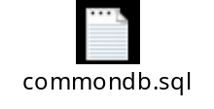

发布设计
发布检查：
- 修改beans.xml 修改数据库配置："jdbc:mysql://10.31.2.244:3306/commondb”
- 修改info-db.properties，设置服务器路径
- 检查yarnConfig.properties，云环境参数表
- 检查服务器环境，需要访问策略，host环境如下：
10.31.1.241 tpd1
10.31.1.242 tpd2
10.31.1.243 tpd3
10.31.1.244 tpd4
10.31.1.231 zk7
10.31.1.230 zk8
10.31.1.232 zk9
10.31.1.233 zk10
10.31.1.234 zk6
10.31.1.235 zk5
10.31.1.236 zk11
10.31.1.237 zk12
10.12.1.76 ctdb namenode
10.12.1.78 ctdp
10.12.1.79 ctdc
10.12.3.116 lte1
10.12.3.117 lte2
10.12.3.118 lte3
10.12.3.119 lte4
10.12.1.72 dxlte-m4
10.21.3.42 centos42
10.21.3.43 centos43
10.21.3.44 centos44
10.21.3.45 centos45
- 检查服务器环境，tomcat下设置上传目录：如/opt/tomcat/softUpload，注意：此目录有可能上传大文件，需要预留空间，且定期检查并清理
- Ansible目录设置，在发布的服务器下定义脚本：如/etc/ansible/xdppinstaller/xxx.sh，并需要单独验证可运行

